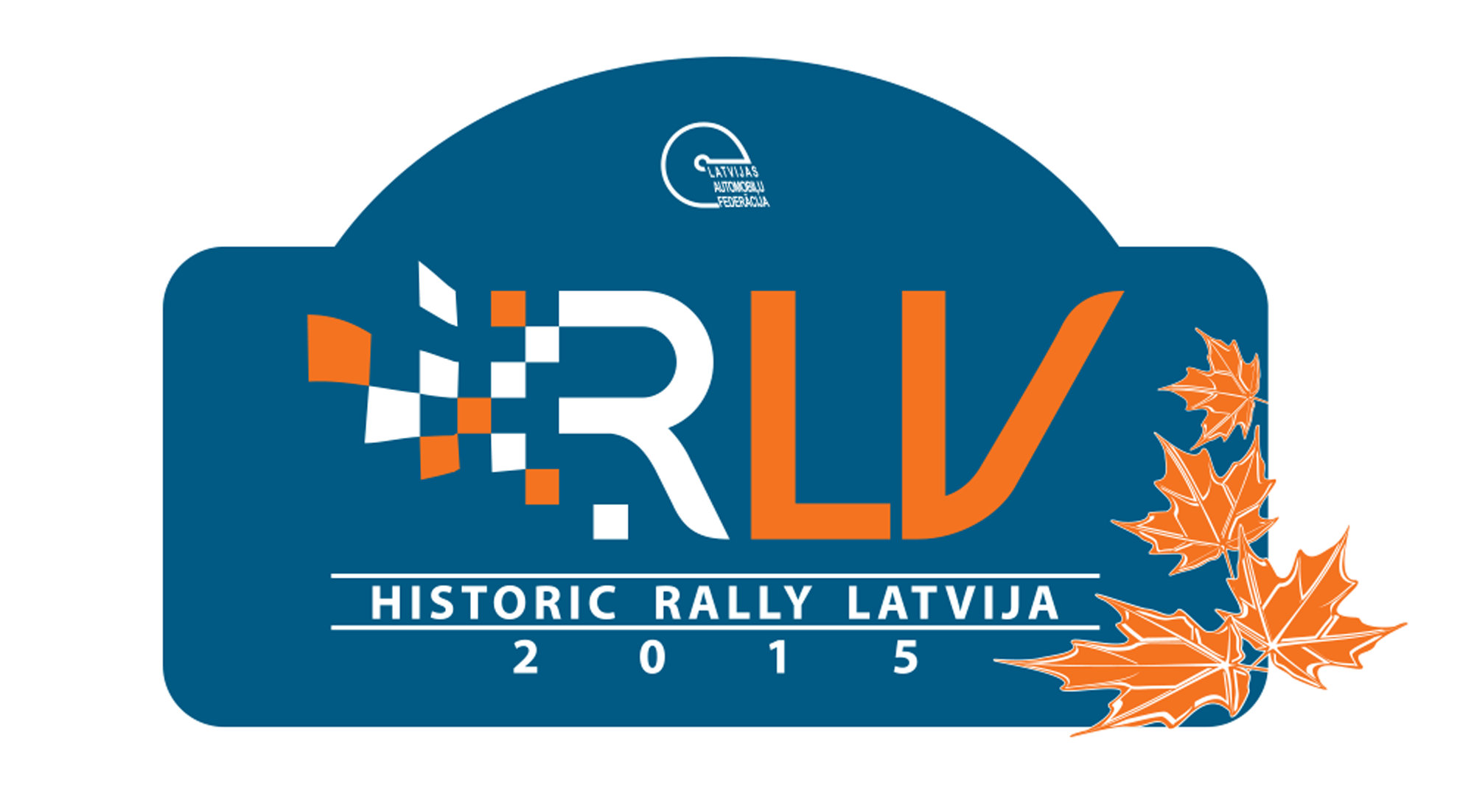

St.Nr.

Vēsturiskais regularitātes rallijs „LATVIJA 2015” PIETEIKUMS / ENTRY FORM
 |  |  |  |  | PILOTS |  |  |  |  | STŪRMANIS
 |  |  |  |  | DRIVER |  |  |  |  | CO-DRIVER
VĀRDS
FIRST NAME
UZVĀRDS
SURNAME
DZIMŠANAS DATUMS
DATE OF BIRTH
ADRESE
ADDRESS
PILSĒTA UN VALSTS
CITY AND COUNTRY
MOB. TĀLRUNIS
MOBILE
E-MAIL
E-MAIL
LICENCES Nr.
Competitors licence
VADĪTĀJA APLIECĪBA
DRIVERS LICENCE
 |  | AUTOMAŠĪNA / DETAILS OF CAR
MARKA UN MODELIS |  |  |  |  |  |  |  | OCTAS polises Nr.
MAKE AND MODEL |  |  |  |  |  |  |  | INSURANCE policy No
IZLAIDUMA GADS |  |  |  |  |  |  |  | Auto reģistrācijas Nr.
YEAR OF MANUFACTURING |  |  |  |  |  |  |  | Car reģistration No.
 |  | IESKAITES GRUPA / QUALIFICATION GROUP
YOUNGTIMER group |  |  |  | RLV EXPERT group |  |  |  |  | NEZ CHAMPIONSHIP group
PIEKRĪTU IZVIETOT ORGANIZĀTORA REKLĀMU JĀ/ NĒ |  |  |  |  |  |  | ORGANIZERS' PROPOSED ADVERTISING ACCEPTED YES/ NO
Ar šo es apliecinu, ka pielietošu tikai šādu odomentru:  With this mark I confirm using only this odometer device for the rally: |  |  |  |  |  |  | Ierakstiet modeli / Please notice your model of odometer
Ar šo es apliecinu, ka esmu iepazinies ar LAF Nacionālā sporta kodeksa Vispārējo daļu, šī rallija “Latvija 2015” papildus nolikumu un Latvijas Republikā spēkā esošiem Ceļu satiksmes noteikumiem (izņemot vispārējai satiksmei slēgtos ceļa posmus) un apņemos tos izpildīt. Apliecinu, ka pieteikumā minētā informācija ir pareiza.
With this I acknowledge that I got acquaintant with the General part of LAF Sporting Code, with Supplementary regulations of this rally "Latvija 2015" and Road traffic regulations valid in the Republic of Latvia (except the road sections closed for general traffic) and I will comply with them. I confirm that the information stated in the entry form is true.
Pilots / Pilot |  |  |  |  |  |  |  |  |  |  | Stūrmanis/Co-driver
Paraksts/ signature |  |  |  |  |  |  |  |  |  |  | Paraksts/ signature

